муниципальное образовательное учреждение
Чернослободская основная общеобразовательная школа
муниципального образования – Шацкий муниципальный район
Рязанской области

Внеклассное мероприятие
1 класс
«Осенний урожай»
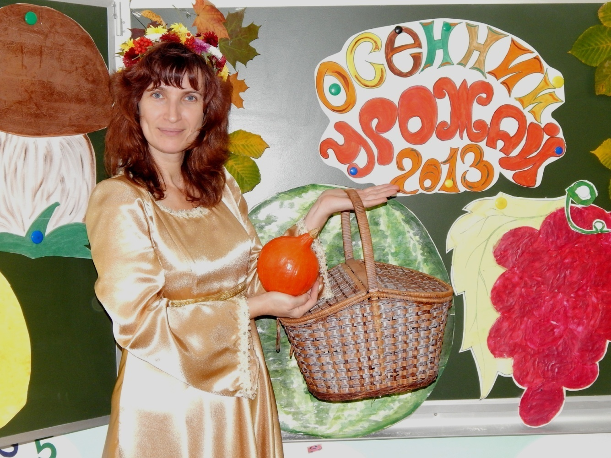
Подготовили и провели:
Учитель начальных классов Стародымова В.В.
Учитель начальных классов Пителина М.В.

2013-2014 уч.год

Цели и задачи мероприятия:

- развивать творческие способности учащихся, воспитывать любовь к природе, формировать элементарные знания, направленные на осознание необходимости изучения окружающего мира

- развивать коммуникативные способности, умение общаться со сверстниками, развивать умение слушать и слышать друг друга

- создание в коллективе школьников благоприятного психологического климата

- активизировать творческие способности учащихся во время чтения стихов, исполнения песенных композиций

- оформить актовый зал, учитывая важную роль эстетического воспитания учащихся

Дети читают стихи
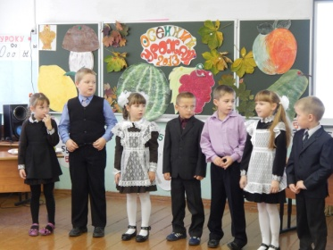
Праздник Осени у нас, и светло, и весело.
Вот какие украшения Осень нам развесила!
Бродит в роще листопад по кустам и клёнам,
Скоро он заглянет в сад золотистым звоном.
Соберём из листьев веер яркий и красивый.
Побежит по листьям ветер лёгкий и игривый.
Осень! Славная пора! Любит Осень детвора.
Сливы, груши, виноград – всё поспело для ребят.

И, арбуз, увидев важный, удивится детвора. И радушно скажет каждый:
«Здравствуй, осени пора!» (ХОРОМ)

Журавли на юг летят: «Здравствуй, здравствуй, осень! (ХОРОМ)
Приходи на праздник к нам, очень, очень просим. (ХОРОМ)

Здесь мы праздник радостный весело встречаем.
Приходи, мы ждём тебя, Осень золотая! (ХОРОМ)

Появляется осень с корзиной и кисточкой, которой раскрашивает все вокруг.
Звучит песня:
Нет на свете лучше должности, чем подарки раздавать.
Осень, славная художница, очень любит рисовать.
Осень добрая и мудрая, и дожди ей нипочем.
Красит осень поле хмурое светлым солнечным лучом.
Выплывает солнце ясное, сев на облако верхом,
Облетают листья красные, мчатся с ветром кувырком,
И друг другу улыбаются люди праздничной земли,
Это снова начинается праздник молодой зари,
Лучше нет на свете праздника, барабан, скорей ударь!
По планете ходит радостный, по планете ходит радостный
Молодой октябрь, молодой октябрь!
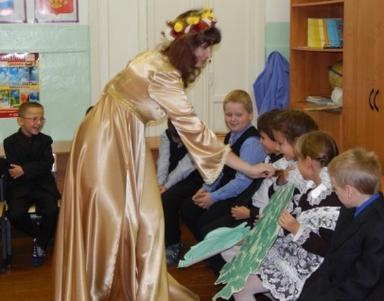
ОСЕНЬ
Вы обо мне? А вот и я! Привет осенний вам, друзья!
Вы рады встретиться со мной? Вам нравится наряд лесной?
Осенние сады и парки? Мои осенние подарки?
Я пришла на праздник к вам, с вами веселиться.
Я хочу со всеми здесь крепко подружиться.
ВЕДУЩИЙ
Здравствуй, Осень! Здравствуй, Осень!
Хорошо, что ты пришла.
У тебя мы, Осень, спросим, что ты, Осень принесла?
ОСЕНЬ
Принесла я вам муки.
ВЕДУЩИЙ
Значит, будут пироги!
ОСЕНЬ
Мои яблоки - как мёд!!!
ВЕДУЩИЙ
На варенье, на компот!
ОСЕНЬ
Принесла я мёду полную колоду.
ВЕДУЩИЙ
Ты и яблок, ты и хлеба, ты и мёду принесла.
А хорошую погоду ты нам, Осень, принесла?
ОСЕНЬ
Дождику вы рады?
ВЕДУЩИЙ
Не хотим, не надо!
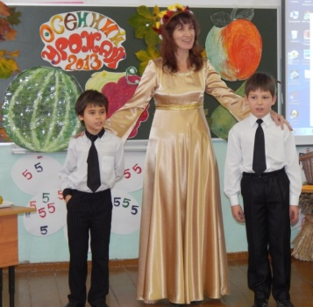
ПЕСНЯ «Листья пожелтели»
Листья пожелтели, птицы улетели
Осенью, осенью
Лужи на дороге, холод на пороге
Осенью, осенью
Теплые сапожки, не промокнут ножки
Осенью, осенью
Хмурая погода, грустная природа
Осенью, осенью
ВЕДУЩИЙ
Осень, осень. Осень золотая, наша гостья, гостья дорогая.
Хорошо, что ты пришла. Что нам, осень, принесла?
ОСЕНЬ
Принесла я вам с полей колоски пшеничные.
Будут, будут у детей пироги отличные!
ВЕДУЩИЙ
Осень, осень. Осень золотая, наша гостья, гостья дорогая.
Хорошо, что ты пришла. Что еще ты принесла?
ОСЕНЬ
Помидоры, огурцы принесла я с грядки.
И капусту, и бобы кушайте, ребятки!
ПЕСНЯ «НАСТУПИЛА ПОСЛЕ ЛЕТА»
Наступила после лета осень, осень.
Мы ее о разных красках спросим, спросим.
Закружился в небе листопад, снова листики с дерев летят.
Расставаться с летом очень жаль, улетают птицы вдаль.
Осень, осень, раз, два, три, ты нам краски подари.
Краски радуги-дуги яркие, цветные.
Осень, осень, раз, два, три, ты нам краски подари.
Чтоб смогли раскрасить мы листья и в лесу грибы.
С неба льется чаще, чаще дождик, дождик.
Мы раскроем поскорее зонтик, зонтик.
Плачут-плачут тучки кап-кап-кап. Лица грустные у мам и пап.
Лица грустные у детворы от осенней слякотной поры.
Наступила после лета осень, осень.
Мы ее о разных красках спросим, спросим.
Закружился в небе листопад, снова листики с дерев летят.
Расставаться с летом очень жаль, улетают птицы вдаль.

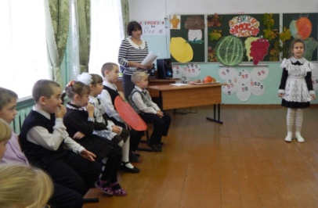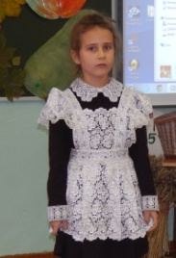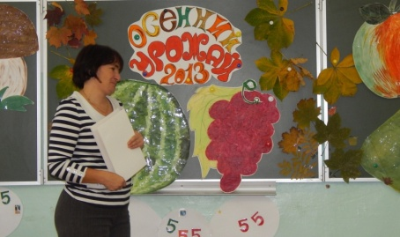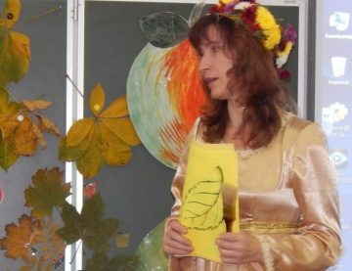
СЦЕНКА «СПОР ОВОЩЕЙ»
ВЕДУЩИЙ
Собирают осенью урожай плодов. Много людям радости
После всех трудов.
И мы тебя встречаем богатым урожаем.
Выходят овощи
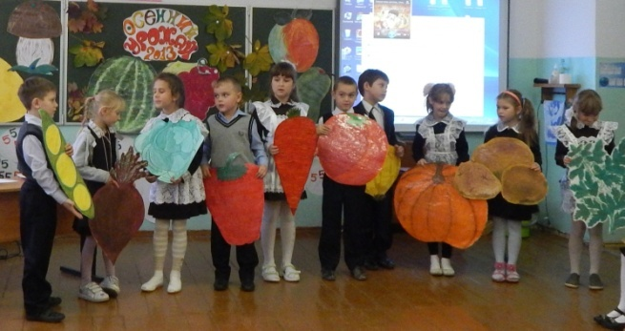
ВЕДУЩИЙ
Урожай у нас хорош, уродился густо:
И морковка, и картошка, свекла и капуста,
Перец, тыква, лук, красный помидор
Затевают длинный и серьёзный спор.
Кто из них, из овощей, и вкуснее, и нужней?
Кто при всех болезнях будет всех полезней?
Выскочил горошек — ну и хвастунишка!
Горошек. (Весело)
Я такой хороший зелененький мальчишка!
Если только захочу, всех горошком угощу. До чего же я хороший! Первый сладенький горошек.
ВЕДУЩИЙ
От обиды, покраснев, свекла проворчала:
Свекла. (Важно)
Дай сказать хоть слово мне, выслушай сначала:
Свёклу надо для борща и для винегрета.
Кушай сам, и угощай! – Лучше свёклы нету!
Капуста:
Ты уж, свёкла, помолчи. Из капусты варят щи.
А какие вкусные пироги капустные!
И в щах, и в борщах мне замены не сыщешь,
Начинка в пирог, голубцы – вкуснотища!
И квасят, и тушат, сырая - не хуже,
Гожусь я на завтрак, обед и на ужин.
Нельзя даже жить без чудесного хруста.
Давно всем понятно, нет лучше капусты!
ПЕРЕЦ
Я!!! Перец - овощ интересный,
Очень вкусный и не пресный.
Или сладкий, или горький,
Отрезай и скушай дольку.
Желтый или красный,
Очень я прекрасный.
А может быть зеленым,
Печеным иль соленым.
И пожарить можно, только осторожно…
ВЕДУЩИЙ
Гордо кудрями тряхнула морковь, даже нахмурила яркую бровь.
Морковь:
Про меня рассказ недлинный: Кто не знает витамины?
Пей всегда морковный сок, и грызи морковку –
Будешь ты тогда, дружок крепким, сильным, ловким.
ВЕДУЩИЙ
Тут надулся помидор и промолвил строго:
Помидор:
Не болтай, морковка вздор, помолчи немного!
Самый вкусный и приятный уж, конечно, сок томатный.
Помидор порезать мелко и смешать с лучком в тарелке,
Огурец, укроп добавить и сметаною заправить,
То получится салат, витаминами богат.
Всем понравится закуска: аппетитно, сытно, вкусно!
Лук:
А я – приправа в каждом блюде, и всегда полезен людям.
Угадали? Я – ваш друг, я – друзья, прекрасный лук!
Лук зелёный - объеденье! Я приправа к блюдам.
Ешьте, дети, лук зелёный: Я полезен людям.
Витаминов – то не счесть ! Надо лук зелёный есть!
Тыква
А я - тыква, просто великан! Хоть заказывай подъемный кран!
Чтоб и ты поднять мог тыкву нашу, ешь почаще тыквенную кашу.
Картошка:
Я, картошка, так скромна, слова не сказала.
Но зато я так нужна и большим, и малым.
Думаю, из овощей, лучше всех - картошка,
Без меня не сваришь щей, не поешь окрошки.
Петрушка
А я зелень витаминная красивая, сочная и длинная,
Приправа пряная, ароматная и на вкус очень приятная
Так вкусна, полезна! Спорить бесполезно!
ВЕДУЩИЙ
Овощи спорили до хрипоты:
Кто же из них эталон красоты?
(Слышен стук в дверь. Овощи в испуге.)
ВЕДУЩИЙ
Кто-то, кажется, стучит. (Входит Айболит)
Это доктор Айболит!
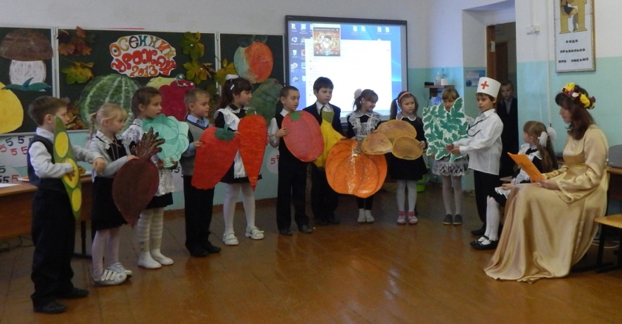
Айболит.
Ну, конечно, это я! Что ж вы спорите, друзья?
Кто из вас, из овощей всех вкусней и всех нужней?
Кто при всех болезнях будет всем полезней?
Чтоб здоровым, сильным быть, нужно овощи любить
Все без исключенья! В этом нет сомненья.
В каждом польза есть и вкус, и решить я не берусь,
Кто из вас вкуснее, кто из вас нужнее.

Ешьте овощи и фрукты - это лучшие продукты.
Вас спасут от всех болезней. Нет вкусней их и полезней.

Подружитесь с овощами и с салатами, и с щами.
Витаминов в них не счесть. Значит, нужно все их есть!
Вам советую, ребята, папе с мамой помогать:
Огороды свои летом хорошенько поливать,
Грядки вовремя полоть, биться с сорняками,
И тогда вы с овощами станете друзьями.
Вас порадуют они осенним урожаем.
Я, ребята, овощи с детства уважаю.

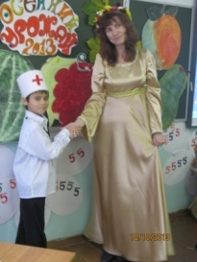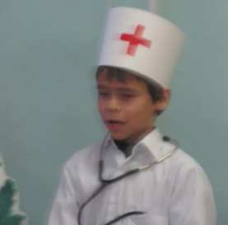
Осень предлагает поиграть
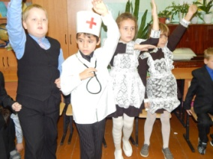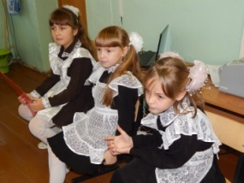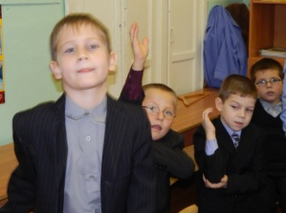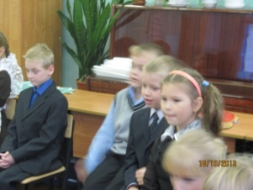
Игра 1: «Угадай–ка!»
С закрытыми глазами угадать овощ ( чеснок, луковица, перец, картошка, помидор, свекла, морковь, тыква).
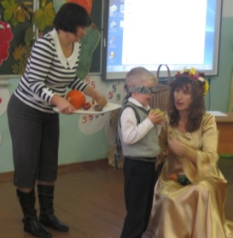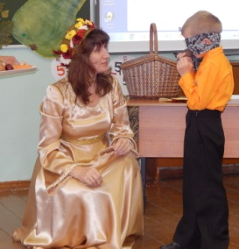
Игра 2: «Кто внимательнее?»
Две команды наперегонки разбирают овощи и фрукты (картинки овощей и фруктов)
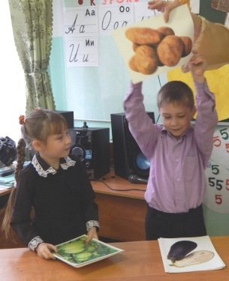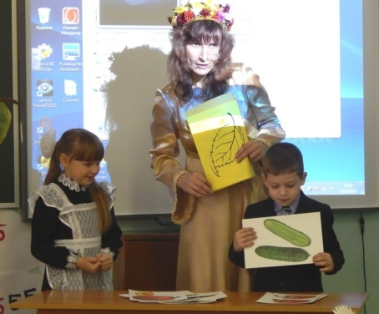
Игра 3: «Кто быстрее схватит овощ?»
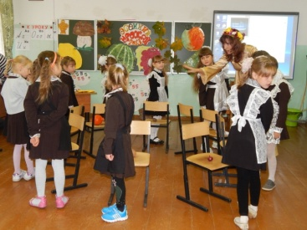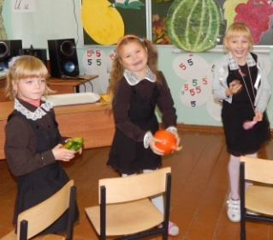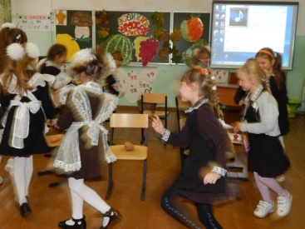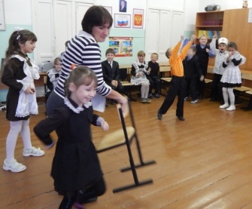
Ведущий:
Осень, мы тебя благодарим за хороший и полезный урожай, за веселые игры, за такую красоту вокруг!!!!!!
А тебе понравилось у нас в гостях?
ОСЕНЬ
Мне у вас очень понравилось.
Мне пора.
Ой, чуть не забыла!
Чудо - яблоки для вас
Принесла из сада.
Угостить я всех ребят
Буду очень рада!
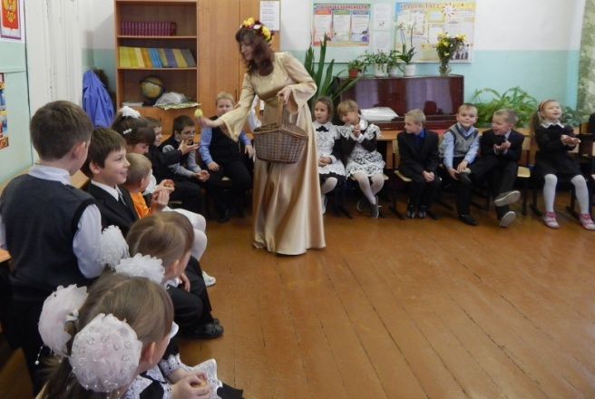
Осень угощает детей яблоками.
Ребята пожелали сфотографироваться на память с Осенью.
